# MANUAL PRELIMINAR DE USUARIO

Funcionalidad  
Cuando se desee ingresar al sistema, se mostrará la página del menú principal donde el usuario podrá apreciar diversas opciones a las cuáles podrá acceder haciendo click en el botón "Aceptar". **Figura 1.1 Menú Principal**

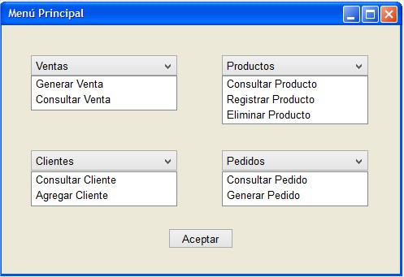

**Figura 1.-Menú Principal**

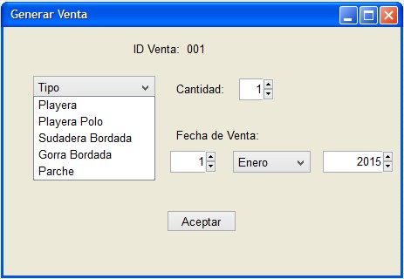  
Habiendo seleccionado una de las opciones marcadas, dependiendo de la opción, se mostrará inmediatamente la ventana correspondiente a la selección hecha con anterioridad. En este caso visualizaremos la opción Generar Venta. **Figura 2.- Generar Venta**

**Figura 2.-Generar Venta**

Habiendo realizado exitosamente la venta, el sistema arrojará la venta con la leyenda "Registro Exitoso". **Figura 2.1.- Mensaje Exitoso.** De lo contrario, si omitió el llenado de algún campo, el mismo sistema arrojará una ventana con la leyenda "Error, campos inconclusos". **Figura 2.2.-Mensaje Erróneo**

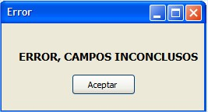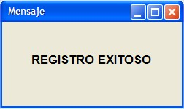

**Figura 2.1.-Mensaje Exitoso Figura 2.2.-Mensaje Erróneo**

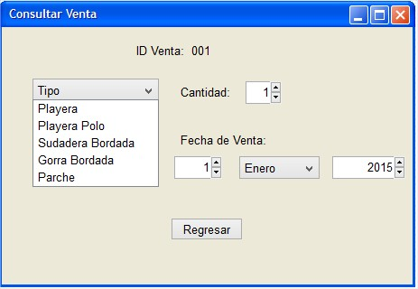Si el usuario desea acceder a la opción "Consultar Venta", el sistema arrojara la ventana correspondiente a dicha acción, la cual podemos apreciar en la **Figura 3.- Consultar Venta**

**Figura 3.-Consultar Venta**

Si el usuario en cuestión desea consultar los datos correspondientes a un cliente previamente registrado, deberá hacerlo eligiendo la opción "Consultar Cliente", la cual mostrará la siguiente ventana que podemos apreciar en la **Figura 4.-Consultar Cliente** con los datos correspondientes al cliente en cuestión.

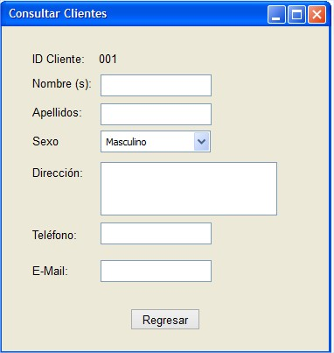

**Figura 4.-Consultar Cliente**

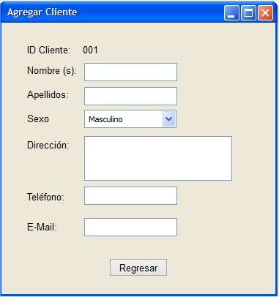  
Por otra parte, si el usuario seleccionó la opción "Agregar Cliente", se desplegará una ventana con los campos vacíos para llevar a cabo dicha acción. **Figura 5.-Agregar Cliente**

**Figura 5.-Agregar Cliente**

Si el registro se llevo a cabo adecuadamente, se mostrará en pantalla un mensaje con la leyenda **"Registro exitoso". Figura 5.1.-Mensaje Exitoso.** De lo contrario, si un campo no se encuentra llenado adecuadamente, se mostrará el siguiente mensaje. **Figura 5.2.-Mensaje Erróneo.**



**Figura 5.1 Mensaje Exitoso Figura 5.2 Mensaje Erróneo**

Si el usuario eligió del submenú de pedidos la opción "Consultar Pedidos", el sistema mostrará la siguiente ventana. **Figura 6.-Consultar Pedido.** De otra manera, si deseó generar un nuevo pedido, el sistema arrojará la ventana con los campos pertinentes. **Figura 7.-Generar Pedido**

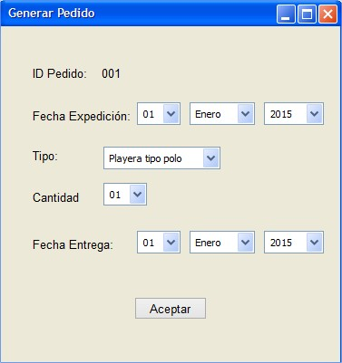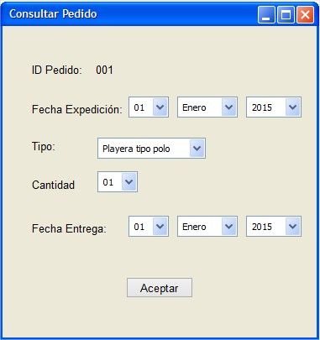

**Figura 6.-Consultar Pedido Figura 7.-Generar Pedido**

Como última opción, se encuentra el apartado de Productos, la cual cuenta con 3 diferentes opciones: "Registrar Producto", "Consultar Producto" y "Eliminar Producto". En la opción de "Registrar Producto" se muestran los campos a llenar para llevar a cabo dicha acción. **Figura 8.-Registrar Producto**

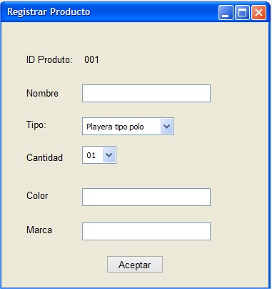

**Figura 8.-Registrar Producto**

Si el usuario desea consultar un producto, se mostrará la ventana correspondiente con los datos pertinentes al producto en cuestión. **Figura 9.-Consultar Producto.**

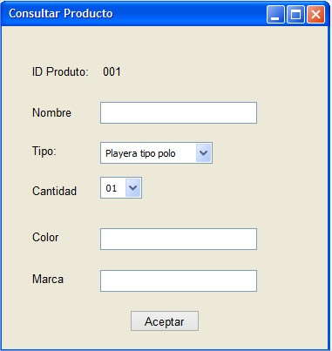

**Figura 9.-Consultar Producto**

Por último, si se desea eliminar de la base de datos algún producto, se desplegará una ventana mostrando el ID de los productos existentes y con ello se podrá elegir cual de dichos productos se desea eliminar. **Figura 10.-Eliminar Producto**

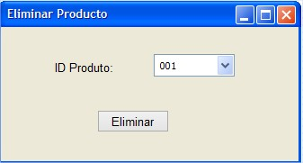

**Figura 10.-Eliminar Producto**